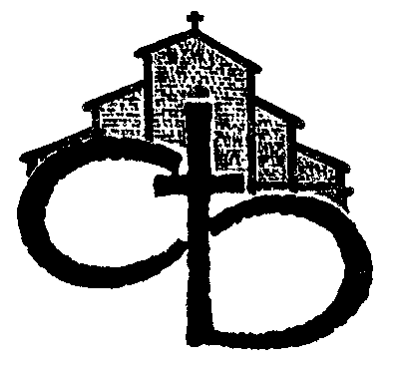
ARCIDIOCESI DI BOLOGNA
______________________________________________________________
CENTRO DI COMUNICAZIONE MULTIMEDIALE - Via Altabella, 6 40126 BOLOGNA Tel. 051/64.80.765
E-mail press@bologna.chiesacattolica.it

Data: 28 settembre 2020 Destinatario: __ DIRETTORE N° di pagine: 1

COMUNICATO STAMPA

Martedì 29 settembre alle ore 17.30 a “Fico” l’incontro
degli insegnanti sul modello educativo di padre Marella

Saranno presenti il Card. Zuppi e il Dirigente dell’Ufficio scolastico Regionale Versari
L’intervento di Mirella D’Ascenzo, docente di Storia della pedagogia all’Alma Mater

Martedì 29 settembre alle ore 17.30 a “Fico Eataly World” l’Arcivescovo Card. Matteo Zuppi e il Dirigente dell’Ufficio scolastico regionale, Stefano Versari, incontreranno gli insegnanti bolognesi delle scuole di ogni ordine e grado. L’appuntamento, che avverrà nel rispetto delle norme di sicurezza e del distanziamento sanitario, è organizzato dagli Uffici diocesani per l’insegnamento della religione cattolica e per la pastorale scolastica. Interverrà Mirella D’Ascenzo, docente di Storia della pedagogia all’Alma Mater di Bologna, sul modello educativo innovatore di padre Marella.

